**PHẦN 1. TỔNG QUAN**

## Cơ sở khoa học và thực tiển của đề tài

Graphene, dạng cấu trúc tổ ong phẳng hai chiều của carbon, được cô lập từ graphite năm 2004 [1], là ví dụ đầu tiên cho loại vật liệu đơn lớp hai chiều (2D). Mặc dù ra đời không lâu, nhưng graphene đã cho thấy sức hấp dẫn to lớn đối với các nhà khoa học trong nhiều năm qua [2]. Bởi các tính chất đặc biệt, graphene được sử dụng trong các ứng dụng với nhiều lĩnh vực bao gồm thiết bị điện học [3], quang học [4], hệ thống lưu trử và phát năng lượng [5]. Giống như carbon, silicon thuộc nhóm IV trong bảng tuần hoàn nguyên tố hóa học và cũng tồn tại dạng thù hình hai chiều với cấu trúc tổ ong, được gọi là silicene [6]. Silicene đã thu hút nhiều sự quan tâm trong cộng đồng khoa học và công nghệ những năm gần đây bởi vật liệu này có thể dễ dàng tích hợp vào các thiết bị ứng dụng silicon trong nền công nghiệp điện tử và bán dẫn [7-10]. Không như graphene có thể đạt trạng thái bền với cấu trúc phẳng, silience đạt trạng thái ổn định khi oằn lại với độ oằn khoảng 0,44Å và độ dài liên kết 2,28 Å [11]. Tuy nhiên cả graphene và silicene đều có độ rộng dãy cấm bằng không, đây là một hạn chế để sử dụng hai loại vật liệu này trong các thiết bị ứng dụng quang điện tử như diode phát quang (LEDs), transistor hiệu ứng trường, pin mặt trời... Đã có nhiều nghiên cứu được tiến hành với mục đích mở rộng dãy cấm của graphene và silicene, tuy nhiên đó vẫn là một thách thức lớn. Nhiều phương pháp đã được ra [12-21], song những phương pháp này lại đưa ra độ rộng dãy cấm quá nhỏ (khoảng vài phần mười eV) hoặc quá lớn (> 5eV). Graphene và silicene với độ rộng dãy cấm trung bình (khoảng 1-2 eV) để tích hợp trong LEDs, transistor hiệu ứng trưởng, pin mặt trời rất khó có thể đạt được. Câu hỏi đặt ra là có thể tìm được các vật liệu có cấu trúc và tính chất tương tự như graphene và silicene nhưng khắc phục được nhược điểm độ rộng dãy cấm của chúng, chẳng hạn như silicon carbide SiC đơn lớp hai chiều (Hình 1.1), một hợp chất của silicon và carbon?

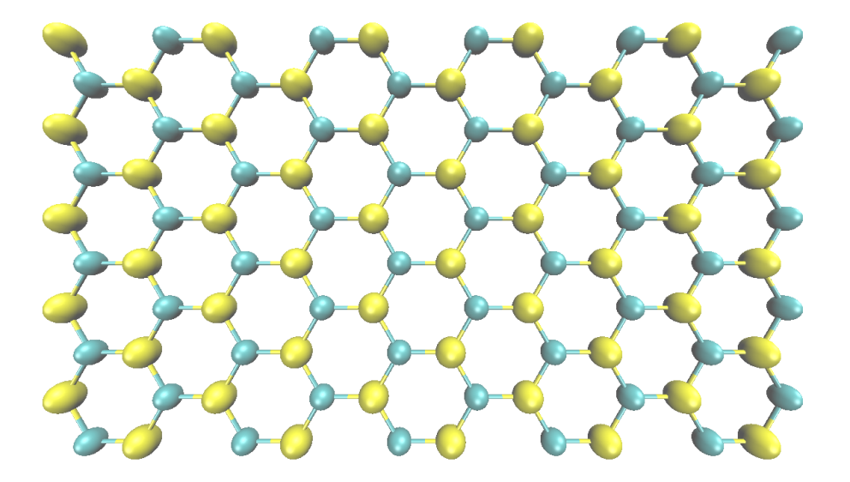

**Hình 1.1.** *Cấu trúc hình học màng SiC 2D cấu trúc tổ ong (Si màu vàng, C màu xanh)*

Silicon carbide là hợp chất nhị phân duy nhất của carbon và silicon tồn tại trạng thái rắn. Năng lượng liên kết Si-C trong silicon carbide khá cao (≈ 5eV), vì thế nó có độ bền nhiệt và cơ học cũng như sự ổn định về mặt hóa học cao [22]. Trong các chất bán dẫn, SiC là một trong những chất có dãy cấm rộng nhất từ 2.3 eV (dạng thù hình β-SiC) đến 3.4 eV (dạng thù hình 2H α-SiC) [22]. Tính chất hấp dẫn này cho phép chế tạo các LEDs hoạt động trong phổ ánh sáng tử ngoài và phổ ánh sáng nhìn thấy được. Một trong những ưu điểm quan trọng của thiết bị SiC là khả năng hoạt động ở nhiệt độ cao do độ rộng dãy cấm lớn, với β-SiC khoảng 1200K hay 6H α-SiC khoảng 1500K [22]. So với Si, GaAs, GaP thì SiC có độ bền vật lý vượt trội hơn hẳn.Với những tính chất trên, SiC được sử dụng rộng rãi trong các thiết bị và ứng dụng hoạt động với tần số, công suất và nhiệt độ cao [23-26]. Ngoài ra, SiC còn thường được làm chất nền cho sự phát triển của các vật liệu khác [27, 28]. SiC 2D cấu trúc tổ ong đã thu hút nhiều sự quan tâm trong những năm gần đây với hi vọng tìm hiểu loại vật liệu mới trong thế giới vật liệu 2D, để có thể tích hợp vào các thiết bị ứng dụng silicon carbide và được mong đợi sẽ có những tính chất khác biệt khi giảm kích thước từ ba chiều (3D) xuống kích thước hai chiều.

Năm 2002, Yoshiyuki Miyamoto và Byung Deok Yu [29] sử dụng các tính toán dựa trên lý thuyết phiếm hàm mật độ dự đoán khả năng hình thành SiC 2D cấu trúc tổ ong phẳng. Các tính toán cho thấy màng SiC 2D có thể tách ra được từ bề mặt SiC (111) bằng cách phun một lượng lớn lổ trống, lượng lớn lổ trống này có thể đạt được thông qua việc áp một điện trường ngoài lên SiC. Hai ông đã đạt được mô hình màng SiC 2D tối ưu với độ dài liên kết Si-C bằng 1.78 Å nhỏ hơn so với giá trị 1.89 Å trong SiC 3D [30]. Tuy nhiên hai ông chỉ dừng lại ở việc khả năng hình thành của màng SiC 2D chứ không đi sâu vào khảo sát các tính chất vật lý của nó.

Năm 2008, với các tính toán tử nguyên lý ban đầu Lian Sun và các cộng sự [31] nghiên cứu về tính chất điện tử của SiC nano ribbon (ruy băng), SiC ribbon có thể đạt được bằng cách cắt màng SiC 2D thành các dãy với chiều rộng xác định, kết quả nghiên cứu cho thấy SiC nano ribbon có tính chất điện tử khá đặc biệt, đó là SiC nano ribbon armchair là vật liệu bán dẫn không có từ tính giống như nhiều dạng thù hình khác của SiC 3D, trong khi đó SiC nano ribbon zigiag lại là kim loại có từ tính. Thú vị hơn, khi SiC nano ribbon zigzag có bề rộng nhỏ hơn ~ 4 nm lại thể hiện hành vi của vật liệu bán kim loại. Không cần bất kỳ sự trợ giúp nào của điện trường ngoài, hay sự tương tác hóa học, tính chất bán kim loại được dự đoán cho SiC nano ribbon zigzag đã mở ra một con đường mới dễ dàng hơn cho các ứng dụng spin điện tử.

Năm 2009, E. Bekaroglu và các cộng sự [32] nghiên cứu tính chất cơ học, điện học và từ học của màng SiC 2D và SiC nano ribbon armchair bằng phương pháp tính toán từ các nguyên lý ban đầu. Các nhà nghiên cứu tìm hiểu sự ảnh hưởng của kích thước lên tính chất vật lý thông qua việc so sánh SiC 2D với SiC 3D. Mặc dù lúc đó SiC 2D cấu trúc tổ ong vẫn chưa được tổng hợp, với các tính toán lý thuyết, họ chứng minh rằng màng SiC 2D hoàn toàn bền với cấu trúc hình học phẳng. Ngoài ra các nhà nghiên cứu cũng tìm hiểu sự ảnh hưởng của các loại sai hỏng cấu trúc (như là khiếm khuyết Si, khiếm khuyết C, khiếm khuyết Si + C, sai hỏng hoán đổi vị trì C-Si), tạp chất lên các tính chất điện và tử của màng SiC 2D và SiC nano ribbon armchair. Kết quả cho thấy màng SiC 2D và SiC ribbon có những tính chất vật lý tuyệt vời mà SiC 3D không có. Chẳng hạn như, trong khi nhiều loại thù hình khác nhau của SiC 3D là chất bán dẫn không có từ tính, việc sai hỏng cấu trúc do khiếm khuyết nguyên tử Si làm cho SiC 2D trở nên có từ tính. Sự thay đổi đáng kể của độ rộng dãy cấm của SiC nano ribbon armchair theo độ rộng có thể là yếu tố cốt yếu trong việc thiết kế các thiết bị quang điện tử. Cấu trúc màng SiC 2D tối ưu, mà E. Bekaroglu và các cộng sự tính toán được với thế tương tác PAW và phép xấp xỉ gradient suy rộng (GGA), có độ dài liên kết Si-C bằng 1.786 Å, độ rộng dãy cấm bằng 2.53 eV và năng lượng liên kết bằng 11.944 eV. So về độ cứng, màng SiC 2D là một vật liệu có độ cứng khá tốt (166 J/m2 ) gần bằng phân nửa so với graphene (335 J/m2) và hơn hai lần so với silicene (62 J/m2). Về sự ảnh hưởng của kích thước (2D và 3D) đối với SiC, rõ ràng đầu tiên có thể dễ dàng nhận thấy đó chính là dạng lai hóa của liên kết Si-C. Trong SiC 3D, một nguyên tử Si liên kết với bốn nguyên tử C và ngược lại, hình thành lai hóa sp3. Còn trong SiC 2D, mỗi nguyên tử Si chỉ liên kết với 3 nguyên tử C và ngược lại, hình thành lai hóa sp2 . Do đó, liên kết trong SiC 2D mạnh hơn liên kết trong SiC 3D, độ dài liên kết Si-C trong SiC 2D nhỏ hơn trong SiC 3D. Cũng chính vì số nguyên tử lân cận trong SiC 3D nhiều hơn trong SiC 2D nên năng lượng liên kết trong SiC 3D lớn hơn trong SiC 2D (Số liệu so sánh cụ thể tham khảo trong [33]). Màng SiC 2D với sai hòng cấu trúc do mất nguyển tử Si làm thay đổi từ tính của nó, từ vật liệu không từ tính trở nên có từ tính.

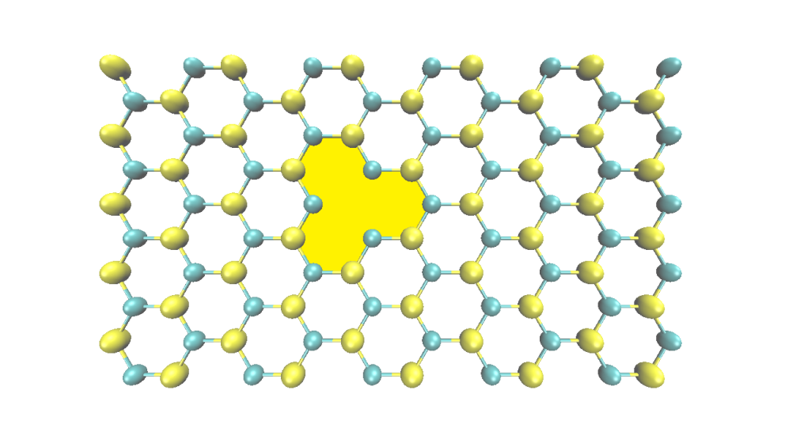

**Hình 1.2.** *Cấu trúc màng SiC phẳng 2D với sai hỏng mất Si (Si màu vàng, C màu xanh).*

Tuy nhiên, màng SiC 2D với sai hỏng cấu trúc do mất nguyển tử C, mất mát đồng thời Si + C hay sai hỏng do hoán đổi vị trí C-Si không làm thay đổi từ tính của nó, vẫn là vật liệu không từ tính

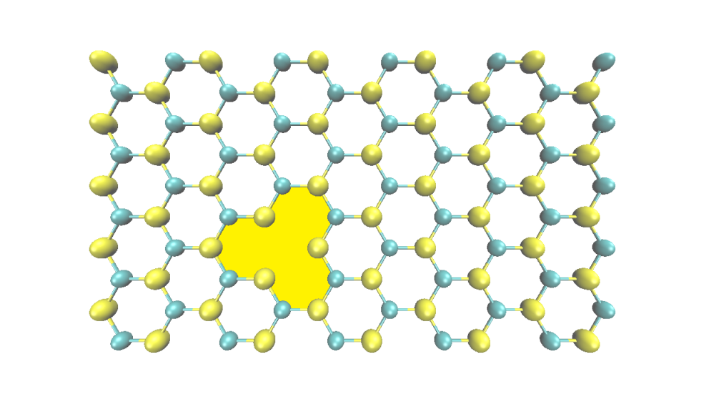

**Hình 1.3.** *Cấu trúc màng SiC phẳng 2D với sai hỏng mất C (Si màu vàng, C màu xanh).*

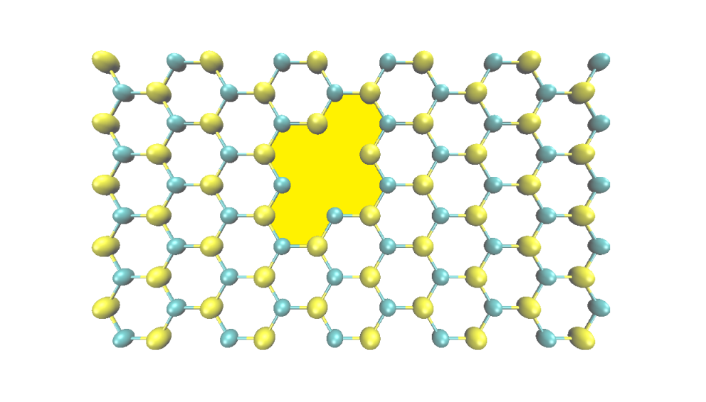

**Hình 1.4.** *Cấu trúc màng SiC phẳng 2D với sai hỏng mất Si + C (Si màu vàng, C màu xanh).*

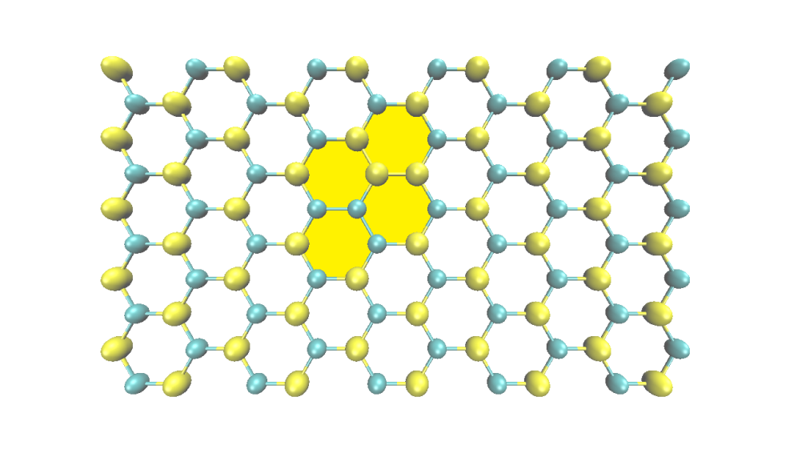

**Hình 1.5.** *Cấu trúc màng SiC phẳng 2D với sai hỏng hóa đổi vị trí C-Si (Si màu vàng, C màu xanh).*

Cũng trong năm 2009, H.Şahin và các cộng sự [33] thực hiện các phép toán từ các nguyên lý ban đầu để nghiên cứu về cấu trúc 2D tổ ong của các nguyên tố nhóm IV, các hợp chất giữa chúng cũng như các hợp chất giữa các nguyên tố trong nhóm III-V. Kết quả cho thấy có khoảng 22 vật liệu có thể tồn tại cấu trúc tổ ong hai chiều, trong đó những hợp chất hai nguyên tử mà một trong hai thuộc dãy đầu trong bảng nguyên tố hóa học, như B, C hay N đều có cấu trúc phẳng bền, còn những trường hợp còn lại sẽ đạt trạng thái bền khi oằn lại. Điều đó có nghĩa là màng SiC 2D (chứa nguyên tố C, đứng đầu trong nhóm IV) có cấu trúc phẳng ổn định như graphene chứ không oằn lại như silience. Với các vật liệu cấu trúc tổ ong có thể đạt trạng thái bền, các nhà nghiên cứu tính toán cấu trúc tối ưu, năng lượng liên kết, cấu trúc dãy cấm…Trong 22 vật liệu cấu trúc tổ ong, SiC 2D có độ cứng rất tốt, chỉ thua graphene và BN. Về độ rộng dãy cấm, SiC 2D chỉ thua BN, AlN. Nhìn chung với các số liệu so sánh của H.Şahin và các cộng sự, SiC 2D luôn nằm trong tốp đầu (Số liệu so sánh cụ thể tham khảo trong [33]). Điều này cho thấy SiC 2D là vật liệu đầy tiềm năng hơn hẳn nhiều vật liệu khác.

Tính chất từ hấp dẫn của màng SiC 2D bán hidro hóa được tìm hiểu thông qua các tính toán từ các nguyên lý bán đầu bởi B. Xu và các cộng sự [34] năm 2010. Màng SiC 2D bán hydro hóa là chỉ một trong hai loại nguyên tử Si hay C bị hidro hóa. Màng SiC 2D bán hidro hóa thể hiện tính chất điện và từ khác biệt : khi các nguyên tử Si bị hidro hóa màng SiC là chất bán dẫn sắt từ, khi các nguyên tử C bị hidro hóa thì mành SiC là chất bán dẫn phản sắt từ. Màng SiC với C bị hirdo hóa bền hơn so với Si bị hidro hóa. Kết quả nghiên cứu cho thấy việc điều khiển sự hydro hóa trên các nguyên tử khác nhau có thể điều chỉnh tính chất từ của màng SiC 2D.

Năm 2010, Xiujie He và các cộng sự [35] cho thấy các khiếm khuyết Si, C đóng vai trò khác nhau trong từ tính của màng SiC 2D, kết quả phù hợp với các tính toán trước đó, màng SiC 2D hoàn chỉnh và màng SiC 2D với khiếm khuyết C không có từ tính, trong khi đó màng SiC 2D với khiếm khuyết S lại có từ tính.

Năm 2012, dùng lý thuyết phiếm hàm mật độ, các tính chất điện và quang học quan trọng của SiC 2D đơn lớp và hai lớp đã được tìm hiểu bởi Xiao Lin cùng các cộng sự [36]. Các tính chất của SiC 2D phụ thuộc vào độ dày và cấu hình không gian của chúng. SiC 2D đơn lớp thể hiện độ rộng dãy cấm gián tiếp trong khi SiC 2D đơn lớp thì ngược lại có độ rộng dãy cấm trực tiếp (2.5 eV). Kết quả cho thấy không như graphene, silience, hay thậm chí là SiC 2D đa lớp, SiC 2D đơn lớp là vật liệu tuyệt với cho các thiết bị quang điện tử. Cấu trúc dãy cấm của màng SiC 2D đơn lớp được so sánh với graphene và silicene (xem hình 1.6).

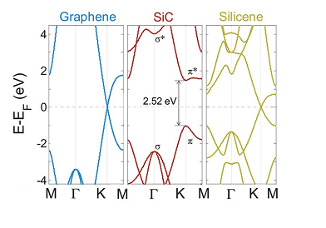

**Hình 1.6.** *Cấu trúc dãy cấm của graphene, màng SiC 2D và silicene [36]*

Đối với graphene và silicene, độ rộng dãy cấm bằng không. Ngược lại, màng SiC 2D có độ rộng dãy cấm trực tiếp bằng 2.5 eV do sự phân cực trong liên kết Si – C. Mặc dù các nguyên tử cấu thành nên SiC đều thuộc nhóm IV, nhưng điện tích lại dịch chuyển từ Si sang C do độ âm điện của C cao hơn của Si. Độ rộng dãy cấm của màng SiC 2D rất phù hợp cho LEDs hoạt động ở vùng ánh sáng xanh. Khác với SiC 3D (dạng thù hình β-SiC và α-SiC) và SiC 2D đa lớp có dãy cấm gián tiếp thì SiC 2D đơn lớp có dãy cấm trực tiếp.

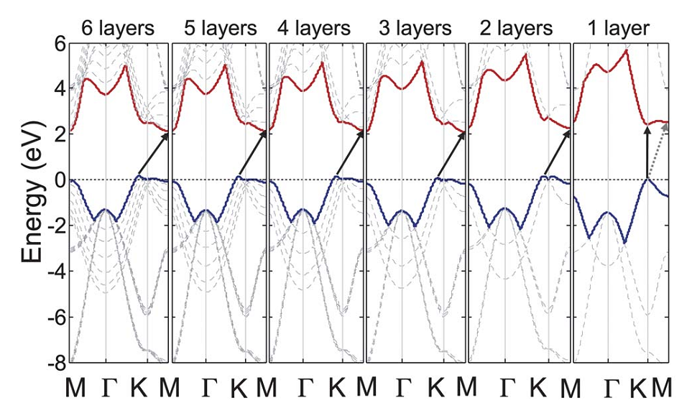

**Hình 1.7.** *Sự thay đổi cấu trúc dãy cấm của SiC 2D đơn lớp và đa lớp [36].*

Năm 2012, SiC 2D với độ dày 0.5 – 1.5 nm đã được tổng hợp thành công thông qua phương pháp tách lớp cơ học trong dung dịch phân cực, như là Nmethylpyrrolidone (NMP) và isopropyl alcohol (IPA) [37]. Phương pháp này tương tự với phương pháp tổng hợp graphene từ graphite. Việc tổng hợp thành công SiC 2D đã thúc hút nhiều hơn mối quan tâm đến loại vật liệu này và hứa hẹn mở ra kỷ nguyên mới cho các thiết bị quang điện tử.

Vì SiC là vật liệu không phổ biến trong tự nhiên (tồn tại rất ít trong đá thiên thạch), nên việc tổng hợp SiC rắn, chẳng hạn như (α-SiC) hầu hết đều được tạo ra từ việc làm lạnh từ 3C-SiC nóng chảy ở nhiệt độ cao [38-42]. Màng SiC 2D cấu trúc tổ ong đã được tìm hiểu khá nhiều về các tính chất điện học, quang học thông qua phương pháp tính toán từ các nguyên lý ban đầu. Tuy nhiên các tính chất nhiệt động của nó chưa được nghiên cứu nhiều chẳng hạn như nhiệt nóng chảy của màng SiC 2D vẫn chưa được xác định. Nhìn chung lại, SiC 2D thể hiện những tính chất tuyệt vời mà graphene, silience và SiC 3D không có, so với các vật liệu được dự đoán khả năng tồn tại cấu trúc tổ ong 2D khác, SiC 2D thể hiện các tính chất điện học, cơ học vượt trội. Hiện tại vẫn chưa có bất kỳ mô phỏng nào liên quan đến việc hình thành, cấu trúc và tính chất nhiệt động học của màng SiC 2D thu được từ trạng thái lỏng. Vì vậy học viên thực hiện đề tài “*Mô phỏng quá trình tạo màng SiC phẳng hai chiều từ trạng thái lỏng*” với mục tiêu khảo sát sự thay đổi của cấu trúc và các tính chất nhiệt động học trong quá trình tạo màng SiC từ mô hình SiC lỏng hai chiều.

## Ý nghĩa của đề tài

Vì SiC là vật liệu không phổ biến trong tự nhiên, mà tồn tại rất ít trong đá thiên thạch, do đó SiC được tổng hợp thông qua các phản ứng hóa học. Đề tài đi tiên phong trong việc mô phỏng quá trình hình thành việc tạo màng SiC phẳng hai chiều từ trạng thái lỏng mà trước đó chưa được thực hiện. Đề tài khảo sát các tính chất các giá trị động học trong quá trình tạo màng SiC 2D, từ đó có thể xác định nhiệt động của màng SiC 2D mà chưa được xác định trước đây (ví dụ: nhiệt độ nóng chảy của màng SiC 2D)

## Mục tiêu của đề tài

Khảo sát sự thay đổi của cấu trúc và các tính chất nhiệt động học trong quá trình tạo màng SiC từ mô hình SiC lỏng hai chiều.

## Các nội dung nghiên cứu

Khảo sát sự hình thành của màng SiC phẳng hai chiều từ trạng thái lỏng. Khảo sát sự thay đổi cấu trúc và các tính chất nhiệt động trong quá trình tạo màng SiC như là phân tích vòng cấu trúc, năng lượng toàn phần, nhiệt dung riêng, số phối vị, phân bố góc…

# PHẦN 2. TÍNH TOÁN VÀ MÔ PHỎNG



## Phương pháp động lực học phân tử cổ điển

Đề tài sử dụng phương pháp mô phỏng động lực học phân tử cổ điển khảo sát quá trình tạo màng SiC 2D từ trạng thái lỏng. Mô phỏng bằng phương pháp động lực học phân tử cổ điển là kỹ thuật dùng để tính các tính chất cân bằng và tính chất chuyển dời của hệ cổ điển nhiều hạt thông qua tính toán số học các tích phân của phương trình chuyển động Newton [43, 44]. Nghĩa là, một hạt nguyên tử thứ *i* có khối lượng *mi* và lực tương tác *Fi* với các nguyên tử xung quanh nó sẽ chuyển động tuân theo phương trình sau:

. (2.1)

Đối với hệ có N hạt thì sẽ có N phương trình tương tự và chuyển động của N hạt này tương tác lẫn nhau thông qua các lực giữa các hạt. Thực hiện giải các phương trình chuyển động của hạt trong hệ cho bởi (2.1) để áp dụng phương pháp mô phỏng MD vào mô hình cần khảo sát. Thuật toán Verlet [45] được sử dụng trong mô phỏng và có thể tóm lược như sau:

- Các hạt được gán tọa độ *r0* và vận tốc ban đầu *v0*.

- Tổng các lực tác dụng lên nguyên tử thứ i được tính theo biểu thức:

. (2.2)

Với *Uij (r)*là thế tương tác giữa các hạt thứ *i* và *j* cho trước. Giả sử ở thời điểm *t*, hạt nguyên tử *i* có vận tốc *vi(t)* và gia tốc hạt *ai(t).* Nếu tại thời điểm mà tọa độ và động lượng của tất cả các nguyên tử được xác định thì giải các phương trình Newton sẽ cho quỹ đạo nguyên tử *i* sau bước thời gian Δ*t*. Trong trường hợp thì tọa độ và vận tốc nguyên tử thứ *i* được tính theo các biểu thức sau:

, (2.3)

, (2.4)

Khi đó, quỹ đạo mỗi nguyên tử có thể xem như một chuỗi liên tục các bước rời rạc, độ dài mỗi bước tỷ lệ với bước thời gian Δ*t* (trong đề tài chọn Δ*t* ≈ 10-15 s). Khi lấy tích phân các phương trình chuyển động thì năng lượng toàn phần của hệ là hằng số, ngoại trừ một số thăng giáng vì đã dùng khoảng thời gian xác định Δ*t*. Phân bố vận tốc trong hệ cân bằng theo phân bố Maxwell. Khi đó, nhiệt độ của hệ N hạt được xác định theo hệ thức:

 (2.5)

Chương trình của phương pháp MD được mô tả qua sơ đồ khối ở Hình 2.1:

No

Yes

k=k+1

Bắt đầu

- Đọc các hệ số đặc trưng cho các điều kiện chương trình hoạt động (nhiệt độ ban đầu, tổng số hạt, mật độ, bước thời gian)

- Chọn tọa độ và vận tốc ban đầu cho các hạt

k=1

- Tính lực tác dụng lên toàn bộ các hạt

- Lấy tích phân các phương trình chuyển động của Newton

- Để các nguyên tử chuyển động tự do dưới tác dụng của lực

- Xác định tọa độ và vận tốc mới của mỗi nguyên tử sau mỗi bước thời gian

Xác định giá trị trung bình của các

đại lượng cần khảo sát

k < kmax ?

Kết thúc

Thể hiện kết quả

**Hình 2.1.** *Sơ đồ khối các bước tiến hành mô phỏng MD.*

## Điều kiện biên tuần hoàn

Biên tuần hoàn là một thủ thuật sao chép lại sự hiện diện khối vật chất cùng loại rộng vô hạn bao quanh mô hình. Nguyên tắc cơ bản của biên tuần hoàn được thể hiện như sau: một nguyên tử nếu trong quá trình tương tác với các nguyên tử còn lại trong mô hình mà vượt ra khỏi biên bên phải một đoạn thì xem như đã vào biên bên trái một đoạn tương ứng. Tương tự cho trường hợp nguyên tử vượt ra khỏi biên bên dưới, bên trên hay bên trái (xem hình 2.2). Khi đó, thể tích chứa N nguyên tử xem như một ô trong mạng tuần hoàn vô tận của các ô lý tưởng. Khi được bao quanh bởi khối vật chất rộng vô hạn cùng loại thì việc ra vào của các nguyên tử tại các biên của mô hình đã chọn là tự nhiên và ngẫu nhiên chứ không cứng nhắc như nguyên tắc vừa nêu của biên tuần hoàn. Đây là điểm yếu của biên tuần hoàn so với thực tế. Tuy nhiên, nếu tổng số nguyên tử trong mô hình đủ lớn (khi đó số lần vào/ra và sự đa dạng của quá trình vào/ra càng lớn) thì sự cứng nhắc của điều kiện biên tuần hoàn trong thể hiện sự vào/ra của nguyên tử tại các biên càng gần với thực tế hơn.

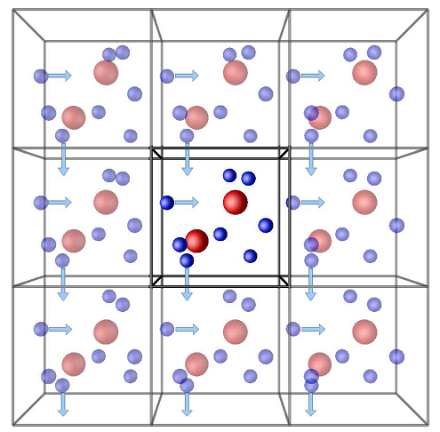

**Hình 2.2.** *Minh họa điều kiện biên tuần hoàn (hình minh họa được lấy từ internet)*

## Hàm phân bố xuyên tâm

Hàm phân bố xuyên tâm g(r) là thước đo xác suất tìm thấy hạt trong một mặt cầu bán kính r, dày dr, với tâm là một hạt được chọn làm tham chiếu.

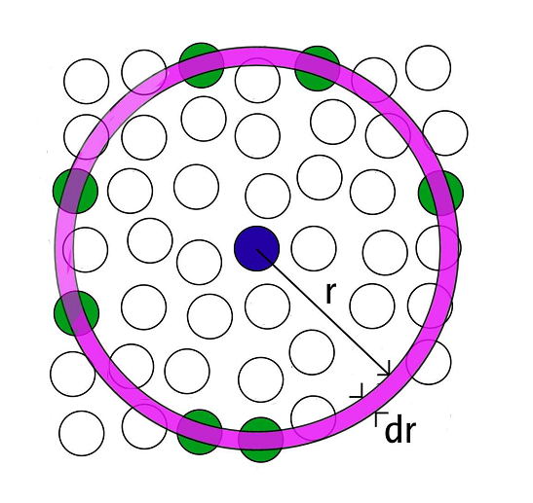

**Hình 2.3.** *Tính toán hàm phân bố xuyên tâm (hình minh họa lấy từ internet)*

Xét một hệ gồm N hạt có thể tích V, mật độ hạt trung bình của hệ:

 (2.6)

Chia thể tích của hệ thành các lớp vỏ bán kính r dày dr, thể tích của lớp vỏ:

 (2.7)

Số hạt trong lớp vỏ:

 (2.8)

Suy ra hàm phân bố xuyên tâm:

 (2.9)

Nếu hệ có hơn một loại hạt, gọi α, β là hai loại hạt trong hệ, hàm phân bố xuyên tâm có dạng:

 (2.10)

Xét hệ hai chiều như đối tượng nghiên cứu trong luận văn, mật độ hạt trung bình của hệ:

 (2.11)

Khi đó thay vì chia hệ thành các lớp vỏ cầu, ta chia hệ thành các hình vành khăn bán kính r, r + dr. Diện tích của các hình vành khăn này là:

 (2.12)

Hàm phân bố xuyên tâm của hệ đơn hạt và đa hạt được viết lại:

 (2.13)

 (2.14)

## Số phối vị

Số phối vị của một nguyên tử chính là số nguyên tử lân cận với nguyên tử đó trong phạm vị bán kính cắt. Bán kính cắt tương ứng với vị trí cực tiểu đầu tiên sau đỉnh cực đại thứ nhất trong đồ thị hàm phân bố xuyên tâm.

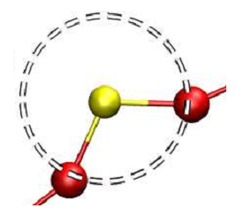

**Hình 2.4.** *Số phối vị*

## Tiêu chí con đường ngắn nhất Guttman

Định nghĩa vòng cấu trúc được đề ra đầu tiên bởi King (1967), sau đó có nhiều tiêu chí được đưa ra chẳng hạn như tiêu chí con đường ngắn nhất (hay còn gọi là tiêu chí Guttman, 1990), tiêu chí vòng nguyên thủy (1991) hoặc tiêu chí vòng tối giản (2002) … [46]. Thống kê vòng được trình bày trong đề tài được tính toán dựa trên tiêu chí Guttman.

Guttman định nghĩa một vòng là con đường ngắn nhất trở về một hạt cho trước từ một trong những hạt lân cân gần nó nhất.

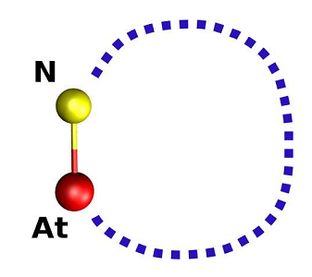

**Hình 2.5.** *Tiêu chí Guttman trong thống kê vòng cấu trúc : một vòng đại diện cho con đường ngắn nhất trở về một hạt cho trước (At) từ một trong những hạt lân cận gần nó nhất (N) (Hình lấy từ [46]).*

Ví dụ xét một hệ AB2, việc tìm kiếm được bắt đầu từ hạt A (ô vuông màu xanh dương), những hạt lân cận gần nhất (hình tròn màu lá) được sử dụng để tiếp tục cho việc thống kê vòng. Theo nguyên lý Guttman, thì một vòng được tạo từ 4 hạt.

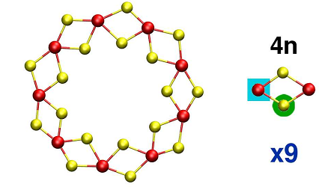

**Hình 2.6.** *Ví dụ về thống kê vòng bằng nguyên lý Gutman (Hình lấy từ [46])*

Tiêu chí Guttman còn có thể tính toán được số lượng tối đa của các kích thước vòng khác nhau, , việc tính toán sử dụng hạt At để khởi tạo việc tìm kiếm :

 (2.15)

Trong đó  là số hạt lân cận của hạt At. Tiêu chí này còn có thể tính toán kích thước lớn nhất theo lý thuyết , TMS (GSP), của một vòng Guttman :

 (2.16)

Với Dmax là khoảng cách xa nhất có thể phân tách hai hạt trong mạng về mặt liên kết hóa học

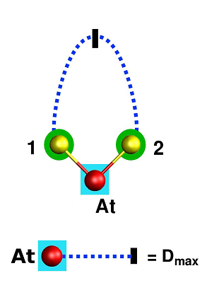

**Hình 2.7.** *Kích thước vòng lớn nhất theo lý thuyết của hệ AB2 theo tiêu chí Guttman, là khoảng cách xa nhất giữa hai hạt lân cận 1 và 2 (hình tròn màu xanh lá) của hạt At (ô vuông màu xanh dương) (Hình lấy từ [46])*

## Tính toán

Mô hình bao gồm N = 10000 nguyên tử được khởi tạo ban đầu trong mạng tinh thể kích thước  (đơn vị của chiều dài, , là Å) , điều kiện biên tuần hoàn được áp dụng cho cả ba trục x,y,z và độ dài liên kết Si-C là 1,78Å [37]. Các nguyên tử trong mô hình tương tác với nhau theo thế tương tác Tersoff [47], thế tương tác này được sử dụng rộng rãi trong các mô hình silicon, carbon, germanium và các hợp chất của chúng để mô phỏng hệ đồng hóa trị với cấu trúc và năng lượng phức tạp. Thế tương tác Tersoff có thể được viết như sau:

, (2.17)

, (2.18)

Trong đó  là năng lượng toàn phần của hệ được tính theo năng lượng liên kết giữa các cặp nguyên tử , và  là khoảng cách giữa các nguyên tử  và.

Hàm và thể hiện thế tương tác hút và đẩy tương ứng, và đại lượng  được gọi là hàm cắt

, (2.19)

, (2.20)

, (2.21)

Hàm  có giá trị từ 0 đến 1, giới hạn phạm vi của thế tương tác trong bán kính cắt .

Hàm  là hệ số bậc liên kết mô tả năng lượng liên kết (thành phần năng lượng tương tác hút) bị ảnh hưởng như thế nào khi có sự hiện diện của nguyên tử , càng lớn thế năng tương tác hút càng lớn.

, (2.22)

, (2.23)

, (2.20)

Với  là góc tạo bởi giữa liên kết và . Tất cả các tham số của thế tương tác Tersoff được lấy từ phiên bản gốc được công bố năm 1988 và các chi tiết về thế tương tác này có thể tham khảo ở [47].

Trong đề tài luận văn, học viên sử dụng phương pháp động lực học phân tử cổ điển với thuật toán Verlet và bước thời gian thực hiện trong mô phỏng là 1.0 fs. Chế độ NPT (áp suất P = 0) được sử dụng trong toàn bộ trong quá trình mô phỏng.

Mô hình ban đầu được thư giãn ở 50K với 100000 bước MD. Sau đó mô hình được nung nóng đến 8000K để mô hình nóng chảy và đạt trạng thái lỏng. Tiến trình nung nóng được thực hiện với tốc độ nung  để đảm bảo mô hình nóng chảy hoàn toàn. Sau khi nung nóng chảy, mô hình được làm lạnh xuống 300K với tốc độ làm lạnh chậm  để đạt được mô hình SiC tinh thể. Mô hình sau đó tiếp tục được thư giãn ở 300K với 100000 MD trước khi phân tích các đặc tính của nó.

Trong đề tài, học viên sử dụng phần mềm LAMMPS [48] để tính toán các mô phỏng MD, phần mềm VMD [49] biểu diễn trực quan các cấu hình nguyên tử và phần mềm ISAACS [46] thực hiện các phân tích vòng cấu trúc đồng thời áp dụng qui tắc đường ngắn nhất Guttman trong phân tích vòng.

Các bước tiến hành chỉnh mô phỏng tạo màng SiC phẳng hai chiều từ trạng thái lỏng được tóm tắt như trong sơ đồ bên dưới (hình 2.12).

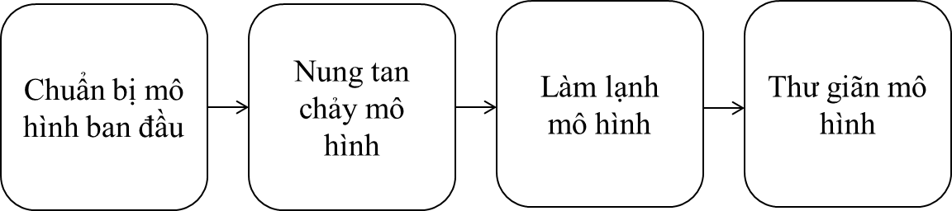

**Hình 2.12.** *Các bước tiến hành chính mô phỏng tạo màng SiC phẳng hai chiều từ trạng thái lỏng .*

**PHẦN 3. DỰ KIẾN KẾT QUẢ VÀ KẾ HOẠCH NGHIÊN CỨU**

* 1. **Kết quả và sản phẩm nghiên cứu**

Mô phỏng quá trình tạo màng SiC phẳng hai chiều từ trạng thái lỏng của mô hình gồm 10000 nguyên tử được dự đoán sẽ thu được những kết quả sau:

- Các giá trị nhiệt động của hệ (năng lượng toàn phần, nhiệt dung riêng…) hay cấu trúc của mô hình (số phối vị tung bình, kích thước vòng…) sẽ có những thay đổi đột ngột tại giá trị nhiệt độ nóng chảy/đông đặc từ đó có thể xác định được nhiệt độ nóng chảy của màng SiC 2D

- Vì trong màng SiC phẳng hai chiều một nguyên tử Si liên kết với 3 nguyên tử C và ngược lại tạo thành mạng cấu trúc tổ ong lục giác đều, nên màng SiC thu được sau khi làm lạnh dự đoán có số phối vị trung bình bằng 3, phân bố góc trung bình là 120°, kích thước vòng bằng 6 cũng như khoảng cách trung bình giữa các nguyên tử trong bán kính cắt sẽ dao động quanh giá trị độ dài liên kết Si-C 1.78Å.

- Dự kiến sẽ báo cáo tại 01 hội nghị quốc tế và hướng tới viết bài báo quốc tế

* 1. **Kế hoạch nghiên cứu**

|  |  |  |  |  |  |  |  |  |  |  |  |  |
| --- | --- | --- | --- | --- | --- | --- | --- | --- | --- | --- | --- | --- |
| Công việc | T2  /15 | T3 | T4 | T5 | T6 | T7 | T8 | T9 | T  10 | T  11 | T  12 | T1  /16 |
| Tìm hiểu đề tài và tổng hợp tài liệu |  |  |  |  |  |  |  |  |  |  |  |  |
| Xây dựng chương trình mô phỏng và chạy thử. |  |  |  |  |  |  |  |  |  |  |  |  |
| Chạy chương trình chính thức và xử lý kết quả |  |  |  |  |  |  |  |  |  |  |  |  |
| Viết luận văn và báo cáo luận văn trước hội đồng |  |  |  |  |  |  |  |  |  |  |  |  |

**PHẦN 4. ĐỀ XUẤT VÀ KIẾN NGHỊ**

GVHD đề xuất: GS.TS. Võ Văn Hoàng, bộ môn Vật Lý Ứng Dụng, Khoa Khoa Học Ứng Dụng, Đại học Bách Khoa Thành phố Hồ Chí Minh.

**TÀI LIỆU THAM KHẢO**

[1] K. S. Novoselov, A. K. Geim, S. V. Morozov, D. Jiang, Y. Zhang, S. V. Dubonos, I. V. Grigorieva , A. A. Firsov, *Electric Field Effect in Atomically Thin Carbon Films*, Science **306,** 666-669 (2004)

[2] A. K. Geim, K. S. Novoselov, *The rise of graphene*, Nature Materials **6**, 183 - 191 (2007)

[3] Y.-M. Lin, C. Dimitrakopoulos, K. A. Jenkins, D. B. Farmer, H.-Y. Chiu, A. Grill, Ph. Avouris, *100-GHz Transistors from Wafer-Scale Epitaxial Graphene,* Science **327**, 662 (2010)

[4] Ming Liu, Xiaobo Yin, Erick Ulin-Avila, Baisong Geng, Thomas Zentgraf, Long Ju, Feng Wang, Xiang Zhang, *A graphene-based broadband optical modulator*, Nature **474**, 64–67 (2011)

[5] Kim KS, Zhao Y, Jang H, Lee SY, Kim JM, Kim KS, Ahn JH, Kim P, Choi JY, Hong BH, *Large-scale pattern growth of graphene films for stretchable transparent electrodes*, Nature **457**, 706 (2009)

[6] Meng Deng, Xi Yang, Musa Silke, Weiming Qiu, Mingsheng Xu, Gustaaf Borghs, Hongzheng Chen, *Electrochemical deposition of polypyrrole/graphene oxide composite on microelectrodes towards tuning the electrochemical properties of neural probes*, Sensors and Actuators B: Chemical **158**, 176–184 (2011)

[7] Abdelkader Kara, Hanna Enriquez, Ari P. Seitsonen, L.C. Lew Yan Voone, Sébastien Vizzini, Bernard Aufray, Hamid Oughaddou, *A review on silicene — New candidate for electronics*, Surface Science Reports**67**, 1–18 (2012)

[8] Mingsheng Xu, Tao Liang , Minmin Shi , Hongzheng Chen, *Graphene-Like Two-Dimensional Materials*, Chem. Rev.**113**, 3766–3798 (2013)

[9] Deepthi Jose, Ayan Datta, *Structures and Chemical Properties of Silicene: Unlike Graphene*, Acc. Chem. Res. **47**, 593–602 (2014)

[10] G. Le Lay, B. Aufray, C. Léandri, H. Oughaddou, J.-P. Biberian, P. De Padova, M.E. Dávila, B. Ealet, A. Kara Le, *Physics and chemistry of silicene nano-ribbons*, Applied Surface Science **256**, 524–529 (2009)

[11] S. Cahangirov, M. Topsakal, E. Aktürk, H. Şahin, S. Ciraci, *Two- and One-Dimensional Honeycomb Structures of Silicon and Germanium*, Phys. Rev. Lett. **102**, 236804 (2009)

[12] Ohta T, Bostwick A, Seyller T, Horn K, Rotenberg E, *Controlling the electronic structure of bilayer graphene*,Science **313**, 951 (2006)

[13]S. Y. Zhou, G.-H. Gweon, A. V. Fedorov, P. N. First, W. A. de Heer, D.-H. Lee, F. Guinea, A. H. Castro Neto, A. Lanzara, *Substrate-induced bandgap opening in epitaxial graphene*, Nature Materials **6**, 770 – 775 (2007)

[14] Li Yang, Cheol-Hwan Park, Young-Woo Son, Marvin L. Cohen, Steven G. Louie, *Quasiparticle Energies and Band Gaps in Graphene Nanoribbons*, Phys. Rev. Lett. **99**, 186801 (2007)

[15] S. Lebègue, M. Klintenberg, O. Eriksson, M. I. Katsnelson, *Accurate electronic band gap of pure and functionalized graphane from GW calculations*, Phys. Rev. B **79**, 245117 (2009)

[16] Elena Bekyarova, Mikhail E. Itkis, Palanisamy Ramesh, Claire Berger, Michael Sprinkle, Walt A. de Heer, Robert C. Haddon, *Chemical Modification of Epitaxial Graphene: Spontaneous Grafting of Aryl Groups*, J. Am. Chem. Soc. **131**, 1336–1337 (2009)

[17] Antoine Fleurence, Rainer Friedlein, Taisuke Ozaki, Hiroyuki Kawai, Ying Wang, Yukiko Yamada-Takamura, *Experimental Evidence for Epitaxial Silicene on Diboride Thin Films*, Phys. Rev. Lett. **108**, 245501 (2012)

[18] Baojie Feng, Zijing Ding, Sheng Meng, Yugui Yao, Xiaoyue He, Peng Cheng, Lan Chen, Kehui Wu, *Evidence of Silicene in Honeycomb Structures of Silicon on Ag(111),* Nano Lett. **12**, 3507−3511 (2012)

[19] H. J. Xiang, B. Huang, Z. Y. Li, S.-H. Wei, J. L. Yang, X. G. Gong, *Ordered Semiconducting Nitrogen-Graphene Alloys*, Phys. Rev. X **2**, 011003 (2012)

[20] Zeyuan Ni, Qihang Liu, Kechao Tang, Jiaxin Zheng, Jing Zhou, Rui Qin, Zhengxiang Gao, Dapeng Yu, Jing Lu, *Tunable Bandgap in Silicene and Germanene*, Nano Lett. **12,** 113–118 (2012)

[21] Liu-Jiang Zhou, Z. F. Hou , Li-Ming Wu, *First-Principles Study of Lithium Adsorption and Diffusion on Graphene with Point Defects*, J. Phys. Chem. C **116**, 21780–21787 (2012)

[22] P A Ivanov, V E Chelnokov, *Recent developments in SiC single-crystal electronics*, Semicond. Sci. Technol. **7**, 863 (1992)

[23] C. Persson, U. Lindefelt, *Relativistic band structure calculation of cubic and hexagonal SiC polytypes*, J. Appl. Phys. **82**, 5496 (1997)

[24] Ruoxi Wang, Dongju Zhang, Chengbu Liu, *Theoretical prediction of a novel inorganic fullerene-like family of silicon–carbon materials*, Chemical Physics Letters **411**, 333–338 (2005)

[25] R. Rurali, P. Godignon, J. Rebollo, E. Hernández, P. Ordejón, *First-principles study of n-type dopants and their clustering in SiC*, Appl. Phys. Lett. **82**, 4298 (2003)

[26] C. H. Park, Byoung-Ho Cheong, Keun-Ho Lee, K. J. Chang, *Structural and electronic properties of cubic, 2H, 4H, and 6H SiC*, Phys. Rev. B **49**, 4485 (1994)

[27] W. Shan, A. J. Fischer, J. J. Song, G. E. Bulman, H. S. Kong, M. T. Leonard, W. G. Perry, M. D. Bremser, R. F. Davis, *Optical studies of GaN and GaN/AlGaN heterostructures on SiC substrates*, Appl. Phys. Lett. **69**, 740 (1996)

[28] S. F. Chichibu, M. Sugiyama, T. Kuroda, A. Tackeuchi, T. Kitamura, H. Nakanishi, T. Sota, S. P. DenBaars, S. Nakamura, Y. Ishida, H. Okumura, *Band gap bowing and exciton localization in strained cubic InxGa1−xN films grown on 3C-SiC (001) by rf molecular-beam epitaxy*, Appl. Phys. Lett. **79**, 3600 (2001)

[29] Yoshiyuki Miyamoto, Byung Deok Yu, *Computational designing of graphitic silicon carbide and its tubular forms*, Appl. Phys. Lett. **80**, 586 (2002)

[30] N. Camara, G. Rius, J.-R. Huntzinger, A. Tiberj, N. Mestres, P. Godignon, J. Camassel, *Selective epitaxial growth of graphene on SiC*, Appl. Phys. Lett*.* **93**, 123503 (2008)

[31] Lian Sun, Yafei Li, Zhenyu Li, Qunxiang Li, Zhen Zhou, Zhongfang Chen, Jinlong Yang, J. G. Hou, *Electronic structures of SiC nanoribbons*, *J*. Chem. Phys. **129**, 174114 (2008)

[32] E. Bekaroglu, M. Topsakal, S. Cahangirov, S. Ciraci, *First-principles study of defects and adatoms in silicon carbide honeycomb structures*, Phys. Rev. B **81**, 075433 (2010)

[33] H. Şahin, S. Cahangirov, M. Topsakal, E. Bekaroglu, E. Akturk, R. T. Senger, S. Ciraci, *Monolayer honeycomb structures of group-IV elements and III-V binary compounds: First-principles calculations*, Phys. Rev. B **80**, 155453 (2009)

[34] B. Xu, J. Yin2, Y. D. Xia, X. G. Wan, Z. G. Liu, *Ferromagnetic and antiferromagnetic properties of the semihydrogenated SiC sheet*, Appl. Phys. Lett*.* **96**, 143111 (2010)

[35] Xiujie He, Tao He, Zhenhai Wang, Mingwen Zhao, *Neutral vacancy-defect-induced magnetism in SiC monolayer*, Physica E: Low-dimensional Systems and Nanostructures **42**, 2451–2454 (2010)

[36] Xiao Lin, Shisheng Lin, Yang Xu, Ayaz Ali Hakro, Tawfique Hasan, Baile Zhang, Bin Yu, Jikui Luo, Erping Li, Hongsheng Chen, *Ab initio study of electronic and optical behavior of two-dimensional silicon carbide*, J. Mater. Chem. C **1**, 2131-2135 (2013)

[37] S. S. Lin, *Light-Emitting Two-Dimensional Ultrathin Silicon Carbide*, J. Phys. Chem. C **116**, 3951–3955 (2012)

[38] Fabio Finocchi, Giulia Galli, Michele Parrinello, Carlo M. Bertoni, *Microscopic struture of amorphous covalent alloys probed by ab initio molecular dynamics: SiC*, Phys. Rev. Lett. **68**, 3044 (1992)

[39] P. C. Kelires, *Short-range order and energetics of disordered silicon-carbon alloys*, Phys. Rev. B **46**, 10048 (1992)

[40] J. Tersoff, *Chemical order in amorphous silicon carbide*, Phys. Rev. B **49**, 16349 (1994)

[41] Cesar R. S. da Silva, J. F. Justo, A. Fazzio, *Structural order and clustering in annealed α−SiC and α−SiC:H*, Phys. Rev. B**65**, 104108 (2002)

[42] Daniele Mura, Luciano Colombo, Rita Bertoncini, Gianni Mula, *Structure and chemical order of bulk Si1−xCx amorphous alloys*, Phys. Rev. B**58**, 10357 (1998)

[43] B. J. Alderand, T. E. Wainwright, *Studies in Molecular Dynamics. I. General Method*, J. Chem. Phys **31**, 459-466 (1959)

[44] Võ Văn Hoàng, *Mô Phỏng trong Vật Lý,* NXB Đại học Quốc Gia Tp. HCM, Tp. Hồ Chí Minh (2004)

[45] Loup Verlet, *Computer "Experiments" on Classical Fluids. I. Thermodynamical Properties of Lennard-Jones Molecules*, Phys. Rev. **159**, 98 (1967)

[46] S. L. Roux, V. Petkov, *ISAACS - interactive structure analysis of amorphous and crystalline systems*, J. Appl. Cryst. **43**, 181 (2010)

[47] J. Tersoff, *New empirical approach for the structure and energy of covalent systems*, Phys. Rev. B **37**, 6991 (1988)

[48] Plimpton S, *Fast Parallel Algorithms for Short-Range Molecular Dynamics*, J Comp. Phys. **117,** 1 (1995)

[49] Humphrey W, Dalke A, Schulten K, *VMD: Visual molecular dynamics*, J. Mol. Graph. **14**, 33 (1996)